Særlige forhold vedr. ”Strækningsbaseret indsatsbehov” i 2026.

I den seneste bekendtgørelse om indsatsprogrammer for vandområdedistrikter indgår foranstaltningen ”Strækningsbaseret indsatsbehov”. Denne er en angivelse af, at der i vandområdet er et behov for en fysisk vandløbsindsats, og er en overordnet betegnelse for en eller flere underliggende indsatstyper. Der kan ikke søges tilskud til ”strækningsbaseret indsatsbehov”, før indsatstypen er nærmere præciseret.

”Strækningsbaseret indsatsbehov” vil via en kommuneinddragelse i løbet af foråret blive præciseret med indsatstyper, som er vist i tabel 1 herunder. Indtil ”Strækningsbaseret indsatsbehov” er præciseret med underliggende indsatstyper, og efterfølgende er godkendt af Styrelsen for Grøn Arealomlægning og Vandmiljø, vil det ikke være muligt at søge om tilskud til vandområder, som omfatter disse. Når de underliggende indsatstyper til foranstaltningen ”Strækningsbaseret indsatsbehov” er fastlagt og godkendt, vil indsatstyperne kunne ses på MiljøGIS for vandområdeplanerne 2021-2027 efter genbesøg. Fastlæggelsen og godkendelsen af de underliggende indsatstyper forventes at være afsluttet medio 2026.

Årsagen, til at der ikke kan søges om tilskud til vandområder, som omfatter den endnu udefinerede foranstaltning ”Strækningsbaseret indsatsbehov”, er, at ”Strækningsbaseret indsatsbehov” ikke er omfattet af kriteriebekendtgørelsens § 3.

Der kan således ikke søges tilskud til vandområder, som omfatter ”Strækningsbaseret indsatsbehov”, da ansøgningen ikke vil leve op til kravet i kriteriebekendtgørelsens § 4, om at ansøgninger om tilskud til forundersøgelse eller gennemførelse af et projekt skal indeholde alle vandløbsrestaureringer indenfor vandområdet. Ligeledes vil det heller ikke være muligt at beregne referenceværdien for vandområdet, før det er defineret hvilken indsatstype (vandløbsrestaureringstype), jf. § 3, der skal gennemføres.

Indsatstype | Virkemiddel
Mindre strækningsbaserede restaureringer. | Udlægning af groft materiale.  Udlægning af groft materiale med træplantning.  Udskiftning af bundmateriale.  Hævning af vandløbsbund uden genslyngning.  Etablering af træer langs vandløb.
Genslyngning. | Genslyngning.
Etablering af sandfang. | Etablering af sandfang.
Etablering af okkerrensningsanlæg | Etablering af okkerrensningsanlæg
Tabel 1: Tabellen viser hvilke indsatstyper foranstaltningen ”strækningsbaseret indsatsbehov” kan omfatte.

Eksempler
Herunder eksempler med tilfældige udklip fra seneste bekendtgørelse om indsatsprogrammer for vandområdedistrikter.

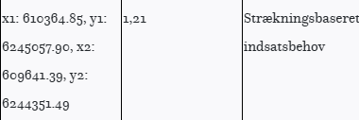
Figur 1: Eksempel nr. 1.
I eksempel nr. 1 indgår ”Strækningsbaseret indsatsbehov”. Der kan ikke gives tilskud til dette vandområde før strækningsbaseret indsatsbehov” er defineret med tilskudsberettiget indsatstyper (omfattet af kriteriebekendtgørelsens § 3), og disse er godkendt af Styrelsen for Grøn Arealomlægning og Vandmiljø.

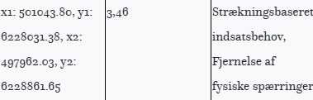
Figur 2: Eksempel nr. 2.
I eksempel nr. 2 indgår der en blanding af ”Strækningsbaseret indsatsbehov” og ”Fjernelse af fysiske spærringer”. Der kan ikke gives tilskud til dette vandområde før ”strækningsbaseret indsatsbehov” er defineret med tilskudsberettiget indsatstype (omfattet af kriteriebekendtgørelsens § 3), og disse er godkendt af Styrelsen for Grøn Arealomlægning og Vandmiljø. Det vil som udgangspunkt heller ikke være muligt, at søge om tilskud til et projekt, som kun omfatter ”fjernelse af fysiske spærringer”, da tilskudsordningen sætter krav om, at ansøgningen skal omfatte alle vandområdets vandløbsrestaureringer (indsatser), jf. kriteriebekendtgørelsens § 4.

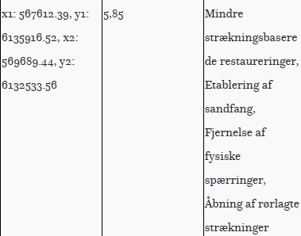
Figur 3: Eksempel nr. 3.
I eksempel nr. 3 indgår ”strækningsbaseret indsatsbehov” ikke. Der kan derfor som udgangspunkt godt gives tilskud til vandområdet, såfremt ansøgningen lever op til ordningens kriterier. ”Fjernelse af fysiske spærringer” og ”Åbning af rørlagte strækninger” kan være nye indsatser, som er tilføjet i den seneste bekendtgørelse om indsatsprogrammer i vandområdedistrikter. De kan dog også have været med fra første version af VP3. Uanset om rør- og spærringsindsatser er nye eller gamle VP3-indsatser, er de tilskudsberettigede allerede fra første ansøgningsperiode (primo 2026).

Efter præcisering af ”Strækningsbaseret indsatsbehov”
Når de underliggende indsatstyper til foranstaltningen ”Strækningsbaseret indsatsbehov” er fastlagt, godkendt og udgivet i MiljøGIS, vil de være tilskudsberettigede på lige fod med de øvrige indsatser, som fremgår af tabel 1.

Bekendtgørelse nr. 1669 af 8. december 2025 om indsatsprogrammer for vandområdedistrikter.

